- Призначення і принцип роботи
ЕКСПРЕС ТЕСТ НА НАЯВНІСТЬ АКТИВНОСТІ УРЕАЗИ Helicobacter pylori Expert (АМА RUT Expert) призначений для швидкого специфічного визначення присутності активності уреази в біоптаті. Тест використовується хірургами-ендоскопістами під час гастроскопії біоптатів, взятих у дорослих пацієнтів або у дітей.
Принцип роботи AMA RUT заснований на зміні кольору індикатора після того як біоптат (ти) було покладено на поверхню з чутливим елементом. У разі активності уреази в біоптаті (ах), червона або фіолетова пляма з'явиться на зворотному боці чутливого елемента.
До біоматеріалу, який може використовуватись для тесту відноситься:
- Біоптат взятий з будь-якої частини шлунка.
- Біоптат взятий з цибулини дванадцятипалої кишки.
Один, два або три біоптати, які взяті у одного пацієнта можуть бути перевірені одночасно. Розмір біоптату не повинен бути не менше 2 мм як у будь-якій площині виміру.

- Конструкція Тесту
Тест являє собою прямокутної форми полімерну основу з чутливим елементом герметично закритим захисною кришкою.
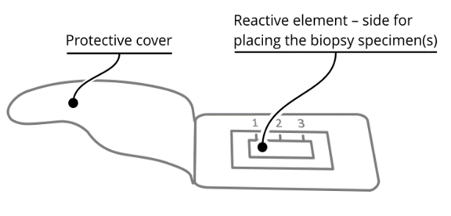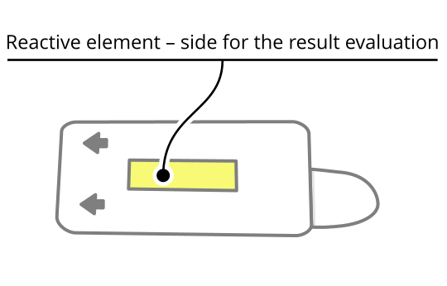
Рисунок 1

- Попередження і запобіжні заходи
Лише для діагностики in vitro.
Після того, як тест буде зроблено, біоптат можна використовувати для подальшого гістологічного або мікробіологічного дослідження.
 | Увага:  З біоптатами необхідно працювати. як з потенційними біологічно небезпечними матеріалами.
Всі біоптати слід розглядати як потенційно заражені і працювати з ними таким чином, як якщо б вони були заразними. Будь ласка, зверніться до місцевих або національних правил.
Завжди використовуйте захисні рукавички при роботі зі зразками. Прочитайте всі інструкції перед виконанням тесту. Не використовуйте тест після закінчення терміну придатності. Утилізуйте використані тести, як біологічно небезпечні відходи відповідно до місцевих і національних правил.

- Необхідні матеріали, що не входять в комплектацію:
- Пінцет
- Таймер
- Непудровані рукавички

- Підготовка перед тестом
Одягніть рукавички.
Відкрийте пакет (поліетиленовий пакет) з тестом.
Обережно відкрийте отвір. Не розривайте пакет.
Помістіть тест на плоску поверхню.

6. Виконання тесту
- Використовуючи сухі і чисті щипці помістіть біоптат (и) на чутливу поверхню тесту. На чутливій поверхні існує місце для трьох зразків.

Зверніть увагу:
Біоптат (и) повинен бути розміщений безпосередньо на чутливій поверхні тесту і не повинен виходити за її межі.
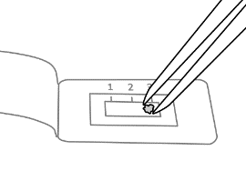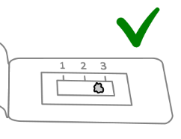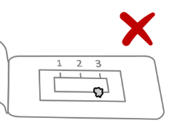
Рисунок 2

- Після розміщення останнього біоптату, герметично закрити кришку. Непотрібно натискати на кришку, але щільна герметизація є необхідною для попередження висихання біоптатів.
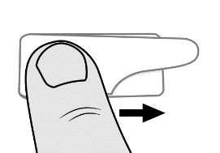
Рисунок 3

- Зверніть увагу на зміну кольору чутливої поверхні на стороні оцінки результатів (див. Рисунок 1) через 14 хвилин, але не пізніше, ніж за 1 годину.

7. Оцінка результатів тесту
Присутність червоної або фіолетової плями на чутливій поверхні тесту вказує на активність уреази в біоптаті (ах). Чим більша активність уреази тим менший час очікування результатів.
Якщо чутлива поверхня залишається жовтою, то активність уреази в біоптатах відсутня.

8. Обмеження
Хибно-негативні результати можуть виникнути, якщо:
- Антибіотики, які пригнічують H. pylori приймалися протягом 4-6 тижнів перед проведенням тесту
- кислоти, що пригнічують лікарські речовини (PPI або Н2-блокатори), антисекреторні агенти, протизапальні агенти, анальгетики і препарати вісмуту, які були прийняті за 14 днів до проведення тесту
Як і у випадку будь-якої іншої діагностичної процедури, результати аналізів повинні інтерпретуватися відповідно до клінічної картини пацієнта і будь-якої іншої інформації, доступної для лікаря.

9.Зберігання, стабільність та умови транспортування
Зберігайте тест
- в упаковці виробника
- в темному, сухому місці при температурі від +15 ° С до +50 ° С
- в місці, захищеному від механічних впливів (тертя, тиск, поштовхи)
- тримати на безпечній відстані від парів аміаку, вологи і прямих сонячних променів
При зберіганні при згаданій вище температурі пристрій є працездатним та стабільним протягом 24 місяців.
Термін придатності зазначений на етикетці упаковки тесту.
При перевезенні будь-яким видом транспорту зберігати температуру -50 ° С до + 60 ° С, при запечатаній упаковці. Період транспортування не повинен перевищувати 1 місяць..

10. Гарантія
Виробник зобов'язаний усунути всі дефекти, виявлені в будь-якому продукті ( "Дефектний Продукт"), які є результатом невідповідних матеріалів або недбалого виготовлення і які запобігають нормальному функціонуванню або передбаченому використанню продуктів, включаючи, функції, зазначені виробником у специфікаціях для цих продуктів.
Будь-яка гарантія, однак, буде вважатися недійсною, якщо несправність була викликана неправильним використанням, випадковим пошкодженням, неправильним зберіганням або використанням продукту для операцій не зазначених у специфікаціях, всупереч інструкціям, наведеним в інструкціях з експлуатації.
Термін даної гарантії становить 24 місяців з дати виготовлення.

- Інформація про замовлення
• AMA-Med Oy, вул. Sammonkatu 12, 50130, м. Міккелі, ФінляндіяТел: 003-58-45-164-44-04, Електронна пошта: info@amamed.fi
• Виробник: Асоціація медицини і Аналітики, 17 лінія Васильківського острова, 4-6, 199034, м. Санкт-Петербург, Росія, Тел: (007) 812 321-7501, Факс: (007) 812 380-7699, Електронна пошта: ama@sp.ru веб-сайт: www.amamed.ru
- Уповноважений представник в Україні: ТОВ "АЛСЕНА", 65059, м.Одеса, пров.Хвойний, 8-Б
тел. +38(048)717-50-35, +38(050)173-82-37
електронна пошта: alsenatest@ukr.net www.helicotest.com.ua

- Рекомендації
Департамент охорони здоров'я та соціальних служб Америки (Bethesda, MD., США) видання про Біобезпеку в мікробіологічних та біохімічних лабораторіях, 1999, 4-та редакція. (CDC / NIH) і № (CDC) 88-8395 за доповідями лабораторної безпеки при різних захворюваннях.

Пояснення символів, використовуваних на етикетках

 | "Асоціація медицини і Аналітики" Товариство з Обмеженою Відповідальністю 17 лінія Васильківського острова, 4-6, 199034, Санкт-Петербург, Росія Телефон: (007) 812 321-7501, електронна пошта: info@amamed.ru, www.amamed.ru |  | Комплектація є достатньою для проведення тестів
 | Уповноважений представник в Україні: ТОВ «АЛСЕНА», пров.Хвойний, 8-Б, м.Одеса, 65059, Україна,  тел.+38 050 173 82 37 |  | Не використовувати повторно
 | Використати до |  | Зверніться до інструкції із застосування
 | Номер партії |  | Прилад для діагностики в умовах in vitro
 | Дата виготовлення |  | +15…+60 °C Граничні температурні показники. Зберігання при температурі +15 ...+50 ° С і використовувати при температурі +15 ...+60 ° С

®


Helicobacter pylori АМА
ШВИДКИЙ УРЕАЗНИЙ ТЕСТ (AMA RUT)
AMA RUT Expert
Експрес-тест для виявлення активності уреази Helicobacter pylori в
біоптатах

Лише для діагностики in vitro.
Зберігати при температурі 15-50 ^{о}C

 |  |  | 
Уповноважений представник  в Україні  Товариство з обмеженою відповідальністю «АЛСЕНА»,  пров.Хвойний, 8-Б, м.Одеса, 65059, Україна  телефон: +38 050 173 82 37 | Виробник  Асоціація Медицини і Аналітики  Товариство з Обмеженою Відповідальністю  17 лінія Василівського острова,  4-6, 199034, м.Санкт-Петербург, Росія
Редакція 01
Лютий 2016 року

